本发明公开了一种个性化3D打印鞋垫的制作方法。方法为：(1)通过三维扫描设备扫描整个脚，得到脚的stl模型，在脚底及侧面画出若干条曲线，描述脚底大致轮廓。(2)将脚底贴合曲线用CAD软件就可以得到脚底贴合实体。(3)将该鞋垫实体用有限元软件进行受力分析，分析鞋垫各部位受到的应力大小。(4)根据有限元软件分析得到鞋垫各部位应力大小后，通过CAD软件，实现复杂的单元体阵列，通过阵列疏密和厚度增减，增加支撑和弹性。(5)最后结合3D打印方式，可以实现真正的个性化定制和复杂的单元体阵列，得到个性化3D打印鞋垫。
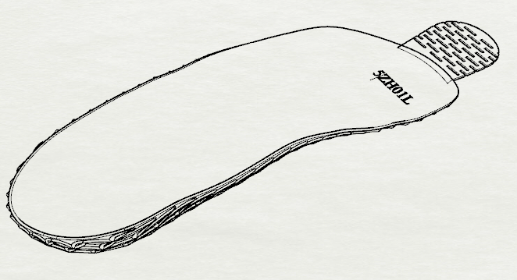

1. 一种个性化3D打印鞋垫的制作方法，其特征在于：具体包括以下步骤：
- 通过三维扫描设备扫描整个脚，得到脚的stl模型，在脚底及侧面画出若干条曲线，描述脚底大致轮廓；
- 将脚底贴合曲线用CAD建模软件就可以得到脚底贴合实体；
- 将该鞋垫实体用有限元软件进行受力分析，分析鞋垫各部位受到的应力大小；
- 根据有限元软件分析得到鞋垫各部位应力大小后，通过CAD软件，实现复杂的单元体阵列，通过增减阵列或调整疏密程度，同时灵活和定向的增减厚度，获得合理的应力分布，为鞋垫提供更好的支撑和弹性；
5）最后将步骤4)中鞋垫通过3D打印机打印出来，得到个性化3D打印鞋垫。
2. 根据权利要求1所述的一种个性化3D打印鞋垫的制作方法，其特征在于：所述的2)中最后得到的脚底贴合实体厚度为1-5mm。
3. 根据权利要求1所述的一种个性化3D打印鞋垫的制作方法，其特征在于：所述的3)中被用于分析应力大小的鞋垫部位为脚跖骨、跟骨及其周围部位。
4. 根据权利要求1所述的一种个性化3D打印鞋垫的制作方法，其特征在于：在所述步骤4）中，结合有限元，通过将每个人的体质、体重、性别、年龄、步态、运动形式充分结合，实现最优化的足底应力分布，以往的都无法结合多元素。
5. 根据权利要求4所述的一种个性化3D打印鞋垫的制作方法，其特征在于：在所述步骤5)中，通过改变单元体阵列的孔隙率和疏密程度来改变鞋垫的应力集中，从而降低应力峰值，使鞋垫上的应力均匀。
6、根据权利要求4所述的一种个性化3D打印鞋垫的制作方法，基于生物力学的分析，取消趾骨大部分的支撑，只保留大脚指区域的贴合实体，这样结构更方便运动和对脚趾提供全方位的保护。

一种个性化3D打印鞋垫的制作方法
技术领域
本发明应用于鞋垫的三维建模与制作领域，具体是一种个性化3D打印鞋垫的制作方法。
背景技术
众所周知，在行走过程中，人体的重量完全依靠脚的支撑，因此鞋垫对人在行走时的舒适度体验有着重大的影响。就目前的市场状况来看，现有的传统鞋垫大部分呈平面状，而人的脚是有足弓的曲面，这样的设计不符合人体力学，会增加脚部的负担。为了解决传统平面鞋垫对人体脚部造成负担的问题，最理想的状态是鞋垫充分贴合脚底且受力均匀。
近年来，3D打印技术快速发展。3D打印又叫增材制造，目前有很多分类，典型的有立体光固化成型、选择性激光烧结、熔融沉积制造、分层实体制造、三维印刷等。相对于其他3D打印工艺，选择性激光烧结工艺具有选材丰富、环保、便于储存等优点，成型件烧结完成部分埋在未烧结粉末之中，故整个过程无需另外设计支撑；产品物理化学性能良好。近年来，选择性激光烧结技术已广泛运用在汽车机械、医疗、建筑、航空航天、快速制造精铸模具、工艺品设计等广阔领域。
有限元分析是基于结构力学分析迅速发展起来的一种现代计算方法。结合有限元，可以将每个人的体质、体重、性别、年龄、步态、运动形式充分拟合，再通过与人体生物力学的结合，实现最优化的足底应力分布，以往的鞋垫都无法结合多元素。
发明内容
本发明的目的在于克服现有技术的不足，提供一种个性化3D打印鞋垫的方法，以至少达到鞋垫充分贴合脚底部，减轻脚部负担的目的。
本发明的目的是通过以下技术方案来实现的：
一种个性化3D打印鞋垫的制作方法，具体包括以下步骤：
- 通过三维扫描设备扫描整个脚，得到脚的stl模型，在脚底及侧面画出若干条曲线，描述脚底大致轮廓。
- 将脚底贴合曲线用CAD软件就可以得到脚底贴合实体。
- 将该鞋垫实体用有限元软件进行受力分析，分析鞋垫各部位受到的应力大小。
- 根据有限元软件分析得到鞋垫各部位应力大小后，通过CAD软件，实现复杂的单元体阵列，灵活和定向的增减厚度，增加支撑和弹性。
- 最后结合3D打印方式，可以实现真正的定制和我们复杂的单元体阵列，就可以得到个性化3D打印鞋垫。
优选的，所述的2)中脚底贴合实体的厚度为1-5mm。
通过上述技术方案，一方面使鞋垫实体与阵列相互贴合，另一方面使鞋垫实体与脚掌贴合。拉伸的对象是脚底贴合曲面，因为脚底贴合曲线是在脚模型上画出来的，所以由曲线得到的曲面以及实体，跟脚都是完全贴合的。
优选的，所述的3)中被用于分析应力大小的鞋垫部位为脚趾骨、跖骨、跟骨及其周围部位。
优选的，所述的4)中使各部位应力均匀的方法是改变单元体阵列的孔隙率和疏密程度来改变鞋垫的应力集中，从而降低应力峰值，使鞋垫上的应力分布均匀。
本发明的有益效果是：
1. 本发明的3D鞋垫由选择性激光烧结的3D打印系统制成，得到鞋垫物理化学的性能良好，并且在使用选择性激光烧结技术进行打印的成型过程中，未经烧结的粉末对模型的空腔和悬臂起着支撑作用，整个过程无需另外设计支撑；
2. 本发明通过对脚底大致轮廓进行放样命令和拉伸命令得到了脚底贴合实体，相比于现在的已有技术，更加便捷和高效；
3. 本发明的3D鞋垫，根据有限元软件分析得到鞋垫在脚趾骨、跖骨、跟骨及其周围部位的应力大小后，在鞋垫底部采用单元体阵列，使鞋垫各部位应力均匀。可以充分满足鞋垫的个性化定制。
附图说明
图1为本发明的脚底贴合曲线示意图；
图2为本发明的脚底贴合曲线示意图；
图3为本发明的鞋垫各部位应力大小示意图；
图4为本发明的单元体阵列示意图；
图5为本发明的单元体示意图；
图6为本发明的鞋垫实体示意图。
具体实施方式
下面结合附图进一步详细描述本发明的技术方案，但本发明的保护范围不局限于以下所述。
实施例
一种个性化3D打印鞋垫的制作方法，包括如下步骤：
- 使用者首先将足部放在3D扫描系统中进行三维扫描，得到stl模型。将得到的stl模型在脚底及侧面画出若干条曲线，描述脚底大致轮廓；
- 将脚底贴合曲线用CAD软件就可以得到脚底贴合实体；
- 将该鞋垫实体用有限元软件进行受力分析，分析鞋垫在脚趾骨、跖骨、跟骨及其周围部位受到的应力大小，结果如图3所示，鞋垫在脚跖骨、跟骨及周围部位颜色较深，由此可以得出该部位出现了应力集中现象；
- 在鞋垫底部采用单元体阵列，通过调节单元体阵列的孔隙率和疏密程度，使鞋垫各部位应力均匀，如图4、5、6所示；
- 使用多材料成份的原料将鞋垫通过3D打印机打印出来，就能得到贴合脚部的3D打印鞋垫。
使用本实施例的方法打印得到的3D鞋垫相比于无阵列贴合的鞋垫，贴合更加完全。因此，利用此种方法制造的3D鞋垫，能与使用者足弓出充分贴合，有效保护了使用者的足弓部分，减轻了负担。
综上所述，本发明的个性化3D打印鞋垫的方法不仅能够个性化地制作与脚底的贴合度更高的鞋垫从而提高穿着的舒适感，还能够简化制作鞋垫的步骤。
以上所述仅是本发明的优选实施方式，应当理解本发明并非局限于本文所披露的形式，不应看作是对其他实施例的排除，而可用于各种其他组合、修改和环境，并能够在本文所述构想范围内，通过上述教导或相关领域的技术或知识进行改动。而本领域人员所进行的改动和变化不脱离本发明的精神和范围，则都应在本发明所附权利要求的保护范围内。

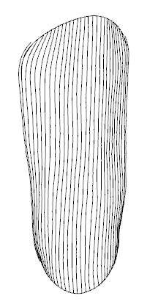
图1

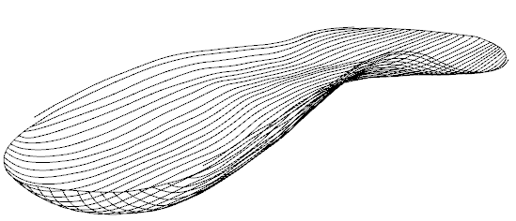

图2

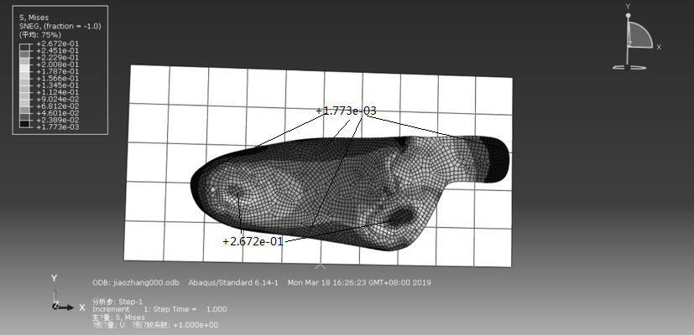
图3

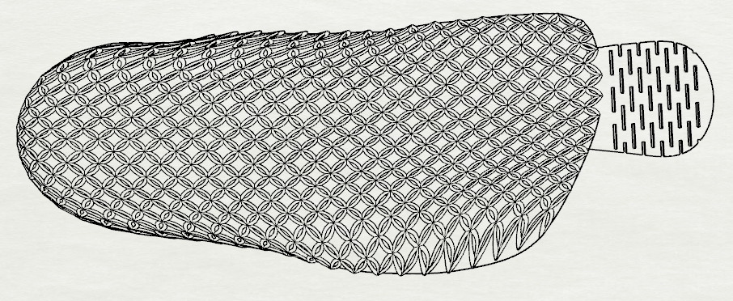
图4

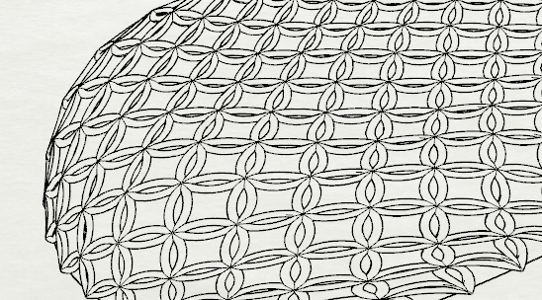
图5

图6

